Красавица из зимней сказки
Не зря говорят, что у России – женское лицо и загадочная и лиричная душа. Это еще и потому, что в нашей зимней новогодней истории есть особая героиня, которой нет в других странах. Это – красавица Снегурочка, внучка Деда Мороза и его спутница в новогодних забавах и развлечениях. Русская снегурочка – положительный персонаж, она добра и внимательна ко всем. Это вечно молодая и красивая героиня.
Как же появилась Снегурочка в нашей жизни? Издавна Снегуркой называли на Руси вылепленную из снега бабу. Во времена язычества существовала традиция при встрече Весны и совершении ритуалов поклонения Солнцу обязательно уничтожить отживший зимний символ – например, сжечь соломенное чудо. Возможно, истоки чудесного образа – в обряде проводов Костромы, чучело, которое сжигали перед наступлением весны. Поэтому сегодня часто говорят, что родина русской Снегурочки – Кострома.
Наверняка каждый из читателей помнит старую добрую сказку про ожившую снежную девочку, которую вылепили от отчаяния во дворе избы бездетные старик со старухой. В русском фольклоре ее назвали Снегурушкой.
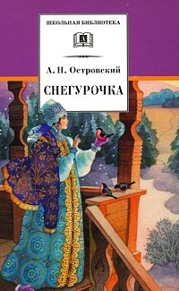
Эта красивая и грустная история впоследствии вдохновила многих литераторов и композиторов. Драматург А.Н.Островский, находясь в Щелыковском имении под Костромой, написал пьесу – весеннюю сказку - «Снегурочка». Идею сказочной пьесы подсказала Островскому природа его любимого имения Щелыкова. Впервые писатель приехал в имение Щелыково в мае 1848 года, когда ему было 25 лет. Природа имения вдохновляла его, общение с людьми подсказало сюжет для пьесы и колоритные образы героев. Местные жители узнавали в этой пьесе поляну, на которой устраивались деревенские гулянья, - Ярилину долину, село Бережки – прообраз Берендеева царства. Могучие леса – их стали называть берендеевскими. Святой источник, издавна славившийся чистейшей водой, навсегда связан со Снегурочкой. Кажется, все поверили, что именно на этом месте она растаяла, оставив после себя прозрачный голубой ключик. К сожалению, сказка заканчивается печально: погибает не только Снегурочка, получившая весенний дар любви, но и влюбленный в нее Мизгирь. Музыкальное сопровождение к пьесе написал П.И.Чайковский, которого тоже покорила удивительная русская сказка.
Великий композитор Н.А.Римский-Корсаков написал по мотивам сказки о Снегурочке одноименную оперу, имевшую большой успех.
На рубеже XIX и XX веков полюбившаяся многим взрослым и детям героиня пошла в народ и стала одной из любимых елочных игрушек. В новогодних представлениях девочки наряжались Снегурочками и разыгрывали сюжеты народной сказки. А после 1935 года началось триумфальное шествие Снегурочки по Советскому Союзу, она становится спутницей Деда Мороза.
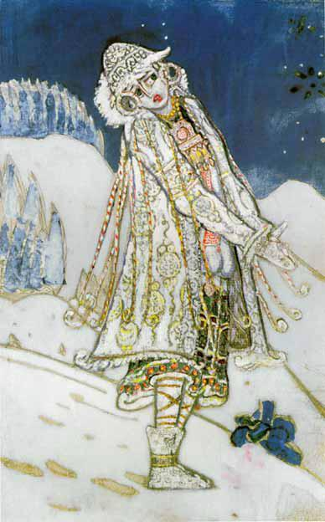
Над визуальным образом снежной красавицы работали лучшие художники. Первым художником, представившим образ Снегурочки, стал живописец Виктор Васнецов. В 1899 году он создал живописное полотно «Снегурочка», моделью для которого послужила дочь Саввы Мамонтова Сашенька. Художник и мыслитель Николай Рерих четыре раза обращался к оформлению пьесы для различных театров. Снегурочка Рериха – прекрасная земная девушка. Черноглазая Снегурочка Михаила Врубеля – персонаж хрупкий и загадочный, вся состоит из пуховых снежинок и кусочков льда. Вдохновила художника на создание образа его жена Надежда Забела-Врубель, которая пела партию героини в опере Римского-Корсакова.
Вдохновлял образ Снегурочки и поэтов разных времен. Одно из самых лиричных стихотворений написала Белла Ахмадуллина:

Что так Снегурочку тянуло
К тому высокому огню?
Уж лучше б в речке утонула,
Попала под ноги коню.
Но голубым своим подолом
Вспорхнула – ноженьки видны –
И нет ее. Она подобна
Глотку оттаявшей воды.
Подробнее познакомиться со сказочной героиней Снегурочкой вы сможете, прочитав статьи из журналов «Работница» и «Будь здоров» № 12 за этот год, а также перечитав пьесу А.Н.Островского «Снегурочка».
Счастливого вам Нового года! И пусть в ваш дом обязательно придут Дед Мороз и его очаровательная внучка Снегурочка.

